КРАСНОЯРСКИЙ КРАЙ

КРАСНОТУРАНСКИЙ РАЙОН

МУНИЦИПАЛЬНОЕ БЮДЖЕТНОЕ ДОШКОЛЬНОЕ ОБРАЗОВАТЕЛЬНОЕ УЧРЕЖДЕНИЕ

«БЕЛЛЫКСКИЙ ДЕТСКИЙ САД»

662664, Красноярский край, Краснотуранский район, село Беллык, улица Ленина, дом 47, тел (3913) 474290, E-mail: ugleva.ol@yandex.ru

**Конспект НОД по ПДД в подготовительной группе «Путешествие в страну дорожных знаков»**

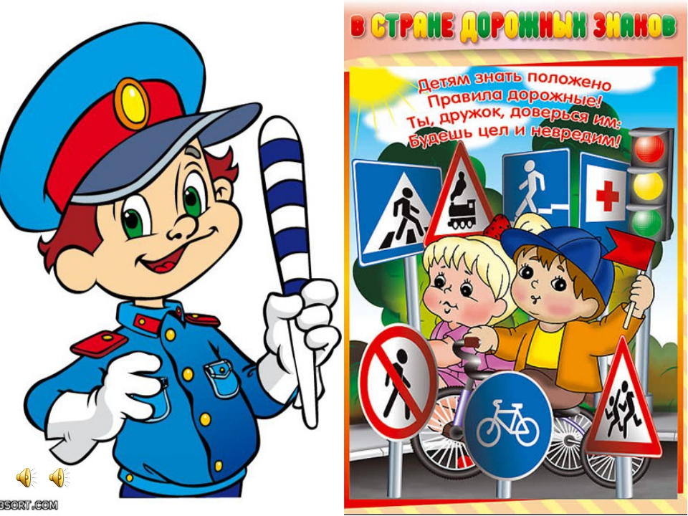

**Беллык 2019**

**Конспект НОД по ПДД в подготовительной группе «Путешествие в страну дорожных знаков»**

**Цель:** Формирование знаний, умений и практических навыков безопасного поведения на дороге и улице. Обобщить знания детей о Правилах дорожного движения.

**Образовательные задачи:**

* Закрепить правила пользования общественным транспортом.
* Закрепить знания об опасностях, которые ждут детей на улице;
* Закрепить умение различать и понимать значение некоторых дорожных знаков;
* Повторить правила поведения на улице. Правила дорожного движения.

**Развивающие задачи:**

* Развивать внимательность, наблюдательность при выполнении задания;
* Развивать логическое мышление.

**Воспитательные задачи:**

* Воспитывать у детей уважительное отношение к Правилам дорожного движения и желание следовать им;
* Воспитывать активность, инициативность детей; Вызвать желание помогать друзьям

**Предварительная работа:**

- беседа «Дорожные знаки»

- дидактические игры: «Что такое улица», «Дорожные знаки»;

- чтение художественной литературы: Я.Пишумов «Машины», М.Пляцковский «Стоп машина!», С.Михалков «Если свет зажёгся красный», Б.Житков «Светофор»;

- составление рассказа о дорожной ситуации по сюжетной картинке.

**Интеграции образовательных областей:**«Познавательное развитие», «Социально-коммуникативное развитие», «Речевое развитие».

**Материалы и оборудование:** музыкальный центр, телеграмма, штурвал «самолёта», фотография Незнайки, карта «Путеводитель по стране дорожных знаков», макеты зданий, дорог, коврик – «зебра»,  дорожные знаки,  руль, заготовки светофора: красные,  желтые и зеленые круги, разрезные дорожные знаки («главная дорога», «место остановки автобуса», «дети», «Больница», «Пешеходный переход),  клей, мольберт(3шт.), магниты, медали «Знатоки правил дорожного движения)

**Ход занятия.**

**1. Организационная часть.**

В подготовительную группу «Пчелка» почтальон принёс  телеграмму от Незнайки. « Приезжайте  в страну дорожных знаков. Я попал в беду!»

**Воспитатель:** Ребята нужно срочно отправляться в путь!  А  как же мы его найдём в чужой стране? Нужно взять фотографию Незнайки. Как думаете,  на чём можно  быстрее добраться из одной страны в другую? ( Ответы детей) Ну, что же, тогда не будем терять времени и отправимся в путь. ( Дети садятся в самолёт)                                                                                                   Воспитатель: (берёт в руки штурвал и командует) Приготовиться к полёту. (Дети: Есть приготовиться к полёту) Пристегнуть ремни. (Есть пристегнуть ремни)  (Звук взлетающего самолёта)

**Воспитатель:** Вижу посадочную полосу, идём на посадку (Звук посадки самолёта)

**2. Основная часть.**

(Звук «шум города»)

**Воспитатель:** Так вот она какая, страна дорожных знаков!  Посмотрите сколько жителей в этой стране. Давайте с ними поздороваемся! Может,  покажем им фотографию Незнайки.  Вдруг они что ни будь, знают о нём! Как вы думаете? (ответы детей)                                                                             «Здравствуйте! Вы случайно не видели этого мальчика? Его Незнайка зовут».

(Подходит водитель автобуса).

**Водитель:** А ну-ка покажите ка  мне вашу фотографию, я то точно всех здесь знаю.

**Воспитатель:** Здравствуйте! (Показывают фотографию Незнайки) Он прислал нам телеграмму, что бы мы прилетели в страну дорожных знаков, потому что с ним случилась беда. А что с ним случилось,  и где его искать,  мы не знаем.

**Водитель:** Так это же тот мальчик, которого по новостям показывали. Он совершенно не знает как вести себя на дорогах и поэтому попал под машину. По-моему он лежит в больнице.

**Воспитатель:**  А не подскажите,  где у вас находится больница?

**Водитель:** Отсюда недалеко, и если вы знаете как вести себя на дорогах, то доберётесь быстро.

**Воспитатель:**   Ребята, а  мы знаем правила дорожного движения? (Ответы детей)  Хорошо, но помните,  на улицах и дорогах вас могут подстерегать опасности.  Как вы думаете, какая  опасность подстерегает на улице?  (Ответы детей), продолжение звука  «шум города», как подсказка).  
Воспитатель: Да, на улицах много машин, автобусов, людей и кажется, что там полный беспорядок, но на самом деле никто никому не мешает. Как вы думаете, что помогает поддерживать на улице порядок?   
(Ответы детей - Правила).   
Воспитатель: Да, это правила дорожного движения. А для кого эти правила? (Ответы детей (для водителей и пешеходов)  
**Воспитатель**: Давайте вспомним и повторим эти правила все вместе:

— где должны идти пешеходы? (по тротуару)

— с какой стороны тротуара надо идти? (с правой, чтобы не мешать людям,   идущим навстречу)

— где едут машины и автобусы? (по проезжей части)

— можно играть на проезжей части? Почему?

— где нужно переходить дорогу? (по пешеходному переходу)

— с каким животным сравнивают пешеходный переход и почему?  
**Воспитатель:** На улицах много разных дорожных знаков. Дорожные знаки – лучшие друзья водителей и пешеходов. Каждый знак имеет своё название. Дорожные знаки рассказывают о том, какова дорога, С какой скоростью нужно ехать машинам, как надо ехать, где можно ходить пешеходам.   
**Воспитатель:** Ребята, сейчас пора отправляться в путь.  На чем мы с вами поедем?  (ответы детей (на автобусе)

**Водитель:** Я могу вас подвести, но только до первой остановки.  Сами понимаете, такая работа. Могу вам дать карту  - путеводитель нашей страны, красным кружочком обведу  место, где находится  больница (обводит).

Воспитатель: Мы вам будем очень благодарны. Правильно ребята? (ответы детей)

**Водитель:** Но, прежде чем вы сядете в автобус,   мне хотелось бы знать, знаете ли вы как вести себя в общественном транспорте?  Какие вы знаете правила поведения в автобусе?   
**Дети:**  
- Войти в транспорт спокойно, не отталкивая других пассажиров.   
- В салоне автобуса не бегать, не играть, не мешать  другим, не кричать.   
- Старшим уступать место.   
- Пристегнуть ремни безопасности.  
- Нельзя высовываться из окон, высовывать руку или какие – ни будь предметы.

- Не отвлекать водителя.  
**Воспитатель:** - А то, что может случиться, если водитель отвлекается? (Ответы

детей (авария))  
**Водитель:** Ребята, можете садиться в автобус.  Уважаемые пассажиры, не забудьте пристегнуть ремни безопасности (Звук отъезжающего автобуса**).**  
**Водитель:** А вот и остановка.  (Высаживаемся и говорим спасибо, до свидания)

**Водитель:** До свидания ребята. Удачи вам в поисках своего друга (уезжает).

**Воспитатель:** Ребята, какие знаки, вы заметили во время движения? Давайте поиграем в игру «Собери, знак! ».   (Дети делятся на  три команды,  и собирают знаки «главная дорога», «место остановки автобуса», «дети»).

**«Дети».**  
**Воспитатель:** Как называется этот знак? Кого он предупреждает? О чем этот знак предупреждает водителей?   
**Дети:**  Рядом школа, детский сад, водитель должен быть внимательным.   
**Воспитатель:**  Ребята, этот знак обведен ярким красным треугольником, потому что он предупреждающий.   
**«Главная дорога».**  
**Воспитатель:**  Как называется этот знак? Кого он предупреждает? О чем этот знак предупреждает водителей?   
**Дети:**  Главная дорога, водитель едет по главной, другие водители который хотят повернуть на эту дорогу должны его пропустить) .   
**Воспитатель:**  Ребята, этот знак приоритета.  А видите вон там едут две машины, как вы думаете, какая из них должна пропустить, а какая едет по главной дороге?  
**«Место остановки автобуса».**   
**Воспитатель:**  Как называется этот знак? Что он обозначает?   
**Дети:**  Место остановки автобуса, здесь останавливается автобус.

**Воспитатель:** Ребята, этот знак особого предписания.                                         **Воспитатель:**  (смотрим карту) Ну что, ребята, если нам правильно показывает карта, нам с вами нужно перейти  на другую сторону дороги. Идёмте за мной. Подходим к перекрестку. Ребята, а вы знаете, что такое перекресток? (ответы детей) Это место пересечения двух дорог, дороги перекрещиваются, отсюда и происходит слово *перекресток.* Движение на перекрестке всегда оживленное и поэтому пешеходам надо быть очень внимательными! Кто это стоит прямо посредине перекрёстка? Вы его узнали? (ответы детей). Это постовой! Человек, который регулирует движение на перекрестке, когда не работают светофоры или скопилось много машин. Его место называется пост, а инспектора называют постовой. (Перешли на другую сторону дороги) Останавливаемся за указательным знаком  «Больница»).  
**Воспитатель:** Ребята, а сейчас подойдите к столу и соберите дорожные знаки которые, вы заметили во время движения? (знаки «Больница», «Пешеходный переход).   
**«Пешеходный переход».**  
**Воспитатель:**  Как называется этот знак? Для кого этот знак? О чем он говорит пешеходам?   
**Дети:** Пешеходный переход, для пешеходов, указывает место, где нужно переходить дорогу.   
**Воспитатель:** Ребята, это указательный знак.   
**«Больница»**  
**Воспитатель:**  Как называется этот знак? Кого он предупреждает? О чем этот знак предупреждает водителей?   
**Дети: -** Больница, водителей, о том, что рядом находится больница, и там могут оказать помощь.   
**Воспитатель:** Ребята, это знак сервиса. Что бы мы были здоровы, нам нужно двигаться. Давайте потанцуем!

**Игра «Танцевальный Светофор! »**  
**Воспитатель:** У меня в руках 3 круга: красный, желтый, зеленый. А вы узнали, на что они похожи? (Ответы детей)  Молодцы!   
**Звучит музыка.**  
Если я подниму зеленый круг – танцуйте веселее, прыгайте.   
Если я подниму красный – остановитесь и погрозите друг другу пальчиком. «Нельзя идти на красный свет».   
Если подниму желтый – стоп! Остановитесь и похлопайте в ладоши.   
**Воспитатель:** Вы отлично справились, и вспомнили, что означает сигналы светофора.  А как перейти улицу, если нет нашего помощника светофора? (Надо посмотреть налево, потом направо, убедиться, что нет машин и идти строго по «зебре»). А вам, маленьким детям надо переходить дорогу только в сопровождении взрослого! Запомните это, пожалуйста!

- Давайте  посмотрим нашу карту. Нам нужна больница. Вот она!  (показываем на место, обведённое красным кружочком) Мы только что прошли мимо этого знака, значит больница где-то рядом.  Так вот же она, пойдёмте скорее, а вон  и наш Незнайка сидит, грустит.  «Здравствуй Незнайка, что с тобой случилось?»

**Незнайка:** Здравствуйте, я так рад вас видеть! (Обнимает ребят)  Вот, под машину попал. Мне так стыдно, что я не знаю правил дорожного движения.

**Воспитатель:**  Не огорчайся Незнайка! Ты исправишься! Мы  по пути домой заедем к нам в детский сад,  и там тебя ребята научат,  как нужно вести себя на дорогах. Как вы думаете, ребята? (ответы детей)  
**Воспитатель:** Ребята, мы сегодня и Незнайку отыскали и повторили значение  некоторых видов дорожных  знаков, с которыми мы с вами  познакомились  на наших занятиях. Но, посмотрите,  сколько ещё незнакомых нам  знаков в этой стране. Нам предстоит с ними познакомиться,  и мы ещё обязательно вернёмся в эту замечательную страну. К сожалению, наше путешествие подходит к концу и нам пора отправляться обратно в детский сад. А перед дорогой давайте  поиграем в игру: «Это я, это я, это все мои друзья» и закрепим знание правил дорожного движения. Я начну, а вы отвечаете за мной по смыслу - «Это я, это я, это все мои друзья» и хлопайте в ладоши:   
1. Кто из вас идёт вперёд  только там, где переход?

2. Кто летит вперёд так скоро,  что не видит светофора?

3. Знает кто, что свет зелёный  означает – путь открыт?  А что жёлтый свет всегда нам  о  вниманье говорит?

4. Знает кто, что красный свет – это значит, что хода нет?

5. У кого терпенья нет подождать зелёный свет?

6. Кто вблизи проезжей части весело гоняет мячик?

7. А кто слушает без спора указания светофора?

**Воспитатель:** Молодцы ребята! Ну а теперь нам нужно возвращаться к нашему  «самолёту».

**3. Заключительная часть.**

Возле «самолёта» ребят встречает  сотрудник ДПС: Подождите ребята! Прежде чем вы отправитесь к себе в детский сад, я хотел бы  отметить, что вы сегодня замечательно показали  свои знания о правилах поведения на дорогах, в транспорте. И поэтому я хочу вручить вам вот такие медали «Знатоки правил дорожного движения». Не останавливайтесь на достигнутом. А тебе, Незнайка, я советую поучиться у своих друзей. И больше никогда не создавать аварийных ситуаций на дорогах, и не подвергать свою жизнь опасности. До свидания, ребята!

Возвращаемся в детский сад.